1. Создаем проект asp.net web forms

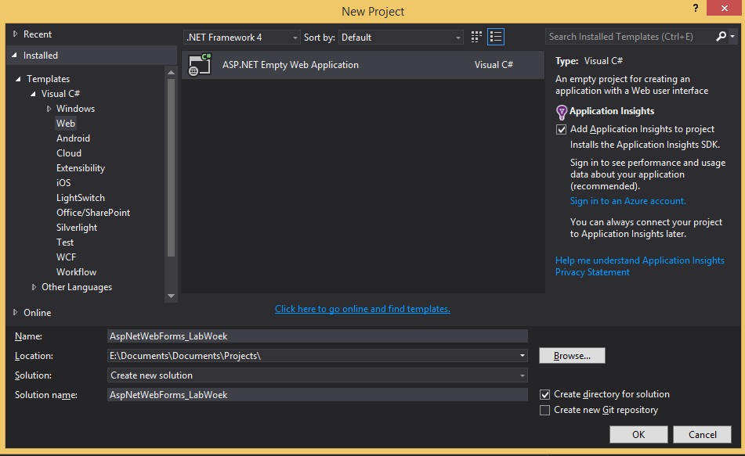

Выбираем ASP.NET Empty Web Application, указывем расположение проекта нажымаем далее

1. В созданный проект добавляем пустую мастер страницу

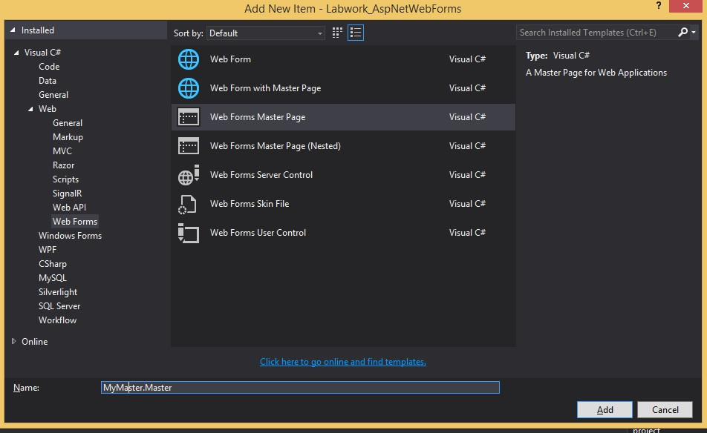

1. Меняем свойство title для страницы

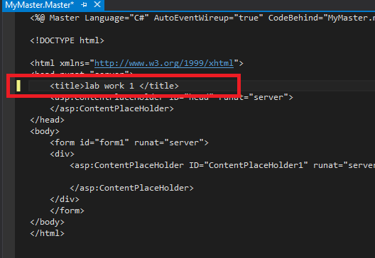

1. Добавляем станицу содержимого. Мастер страница задает шаблон для всех страниц, непосредственное отображение контента производится на страницах содержимого

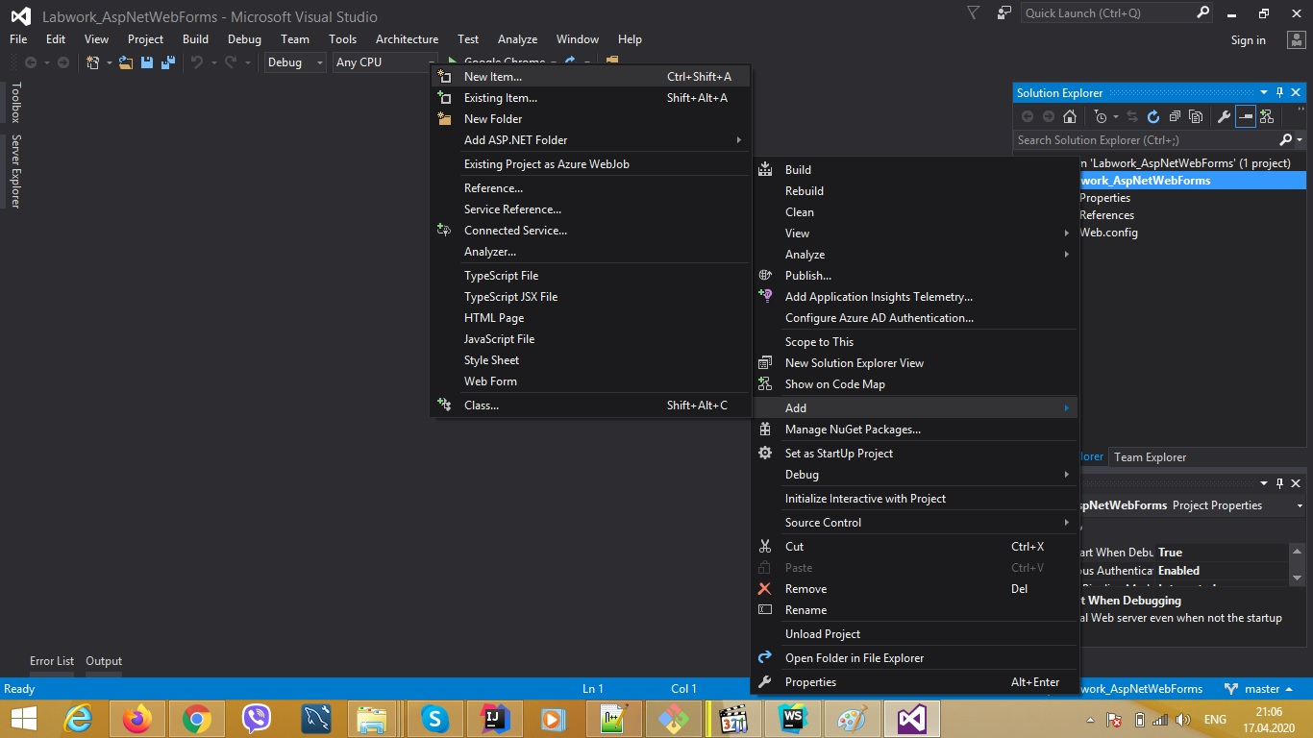

1. Создаем табличную разметку на мастер-странице и располагаем элементы управления

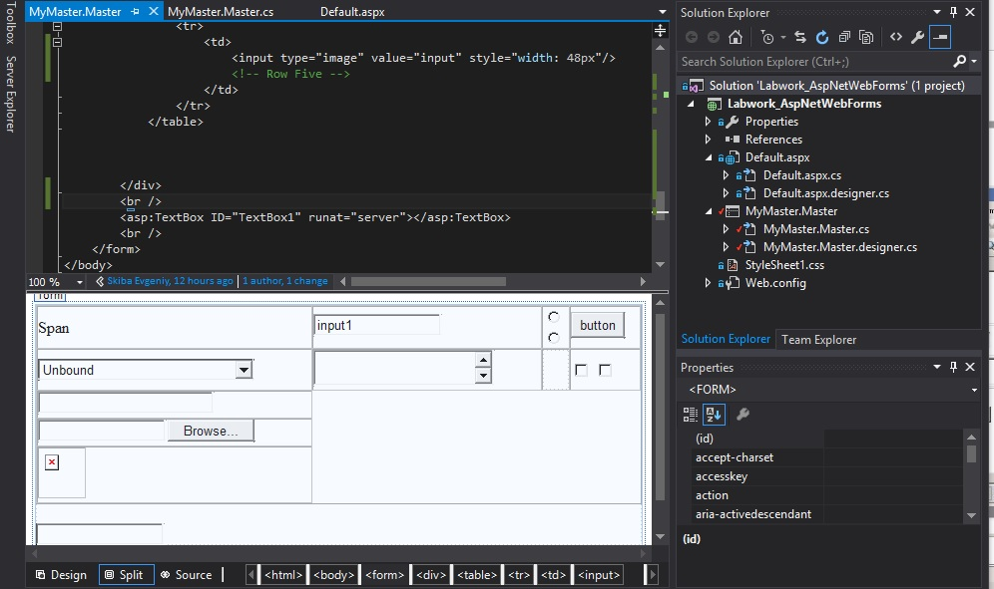

1. Размещаем на мастер странице элемент TextBox и задаем параметры программным путем

